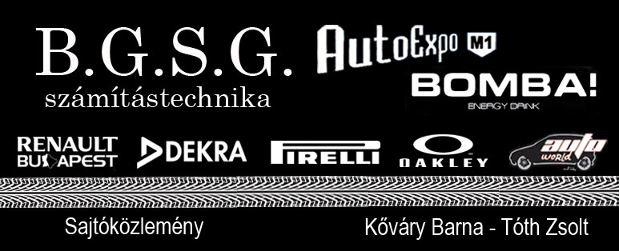

2009-08-03

Kőváry 15 évet várt

A 42. Allianz Rallyen szerzett második helyével (R3 első hely.) tovább növelte előnyét az A7-es kategória bajnoki címéért folytatott versenyben a Kőváry Barna – Tóth Zsolt páros. Pedig a háromnapos verseny második napján még igen messze voltak a sikertől.

Szombaton még úgy tűnt hiába a lelkesedés, a felkészülés, nem szállhat harcba a kategóriagyőzelemért a Kőváry Barna – Tóth Zsolt páros. Az elmúlt hétvégén rendezett Mecsek-rali második napján a Renault Clióval versenyző páros komoly hátrányba került ellenfeleivel szemben.

"Remekül kezdtünk szombaton, rögtön első időket tudtunk autózni az A7-es kategóriában. Csakhogy a negyedik gyorsaságin hibáztam - mondta a futam után Kőváry Barma. "Túl szűkre vettem egy kanyart, amitől defektes lett a jobb első kerekünk.

A rövid, hat kilométeresen gyorsaságin történt, ezért nem álltunk meg kereket cserélni, de begyűjtöttünk 50 másodperc hátrányt. Az autónak nem lett baja, a gumi elkezdte megbontani a sárvédőt, de műszakilag nem volt gond."

A helyi felmenőkkel bíró pilóta az eset után elkedvetlenedett, de navigátora Tóth Zsolti és a csapatvezető, Szentiványi Szabi biztatatták, mondván nem szabad feladni. És milyen igazuk volt. Sikerült felrázniuk Barnát, aki elkapta a fonalat, megkezdték a felzárkózást.

"Már a következő gyorsasági sikerült leszaladnunk, de utána is végig a kategória elejében tudtunk autózni. Estére már csak öt másodperces hátrányunk volt az R3-as autók között élen álló, Hering Gyuláék mögött" - mesélte a pilóta

Vasárnap is ebben a szellemben folytatta a páros, az első gyorsasági után máris öt másodperces for szerepelt a nevük mellett és onnantól kezdve folyamatosan növelték az előnyüket. Még az utolsó gyorsaságin - amikor már magabiztosan vezettek - sem vettek vissza.

"Ha nincs a defektünk, akkor akár Tárnok Tomit is elkaphattuk volna. Ez azért igencsak biztató, hiszen tavaly nem is gondoltunk rá, hogy az ő Renault Megane-ja közelébe tudnánk férkőznii. De ezúttal nagyon koncentráltan, precízen, pontosan tudtunk autózni"

A legtöbbek szerint az egyik legnehezebb Mecsek-rali volt a mostani. Nem csak a pályák miatt, hanem a Veszprém-ralit is meghazudtoló iszonyatos hőség miatt. 39 fok volt az autón kívül, belül pedig ennél is sokkal melegebb.

Mindez nemcsak a versenyzőket, de technikát is erőteljesen igénybe veszi. A csapat Renault Clio R3-asa azonban nagyon jól viselete a versenyt, hibátlanul üzemelt. Érezni lehetett rajta, hogy a futam előtt felújított motorja frissebb, sokkal jobban viselkedett a kigyorsításokon, érezhetően jobban húzott. Ez is nagyban hozzájárult a sikerhez.

"Amiért Pécsre jöttünk, azt sikerült véghezvinnünk. Az A7-es kategóriában a második helyet szereztük meg, de a bajnoki címre esélyes konkurenseinket sikerült megelőznünk. A leggyorsabbak voltunk az R3-as autóval indulók között. Ennek megfelelően növeltük az előnyünket a bajnokságban. Három ponttal vezetünk Hering Gyula és öttell Janzer Gyuri előtt, ugyanakkor az R-csoportot is vezetjük" - értékelt boldogan Kőváry a futam után:

"Azt kell, hogy mondjam, tizenöt éve várok erre a versenyre. Tökéletesen működött minden, pontosan tudtunk autózni. Megvívtuk a saját harcainkat, kitoltuk a korlátainkat. Szenzációs hétvégén vagyunk túl. Úgy tűnik, végre kezdünk tegező viszonyba kerülni a versenyautónkkal.

Támogatóink: B.G.S.G. számítástechnika, AutoExpo M1, Bomba!, Renault Budapest, Dekra, Pirelli, Auto World, Oakley

